DATA EMBARGO: 1^{O} aprile, ore 8:30

IL NUOVO HAMPTON DI BAUME & MERCIER

PURA ELEGANZA
NEL QUOTIDIANO

Con i suoi segnatempo sintesi di prestazioni tecniche ed estetica d’eccezione, Baume & Mercier si pone l’obiettivo di catturare la bellezza dei momenti della vita con una sensibilità artistica, trasformandoli in istanti unici e ricchi di magiche emozioni, attraverso creazioni tecnicamente ineccepibili quanto esteticamente straordinarie. Con la collezione Hampton, la Maison ritrae momenti di vita come un artista crea un’opera, infondendo la propria percezione dell’esistenza con un gesto tecnico e un’ispirazione nutrita da una sensibilità amplificata. Scolpisce la luce, fa vibrare il colore, gioca con la materia, le texture, i contrasti tra superfici lucide e opache, tra astrazione e figurazione. Incide nel marmo l’espressione della bellezza, suscitando un’emozione intensa, unica. Fin dalla sua fondazione nel 1830, Baume & Mercier dedica le proprie competenze tecniche e il suo spirito creativo a tutti i momenti della vita. Con il suo look vintage anni ’20, la collezione Hampton lanciata nel 1994 esprime la vocazione della Maison per un design senza compromessi.

Il nuovo Hampton M0A10795, presentato in occasione di Watches & Wonders 2025 e disponibile da maggio, prosegue questa rappresentazione strutturata del tempo. Le dimensioni contenute lo rendono ideale per abbracciare con delicatezza il polso femminile. Le linee equilibrate e ben proporzionate valorizzano perfettamente l’eleganza che lo contraddistingue.

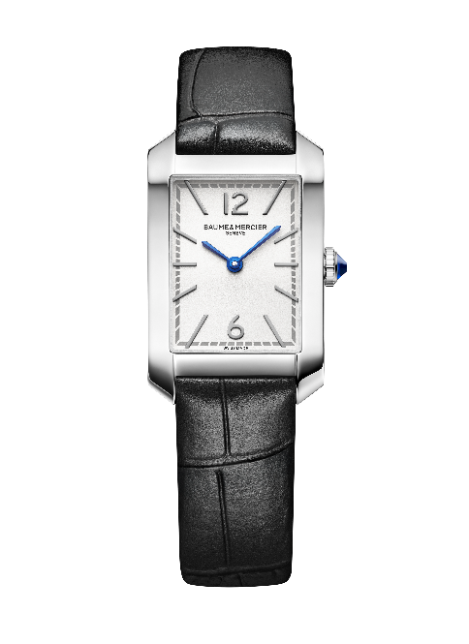
Un omaggio alla femminilità

I recenti modelli della collezione Hampton continuano ad esplorare l’espressione della femminilità, prestando l’iconica cassa rettangolare a un’ampia varietà stilistica. Di un minimalismo assoluto e sfolgorante, la versione total black (Hampton M0A10760) con quadrante laccato nero, corona con cabochon nero e cinturino dello stesso colore, evoca l’eleganza à la française e ricorda l’illustre tubino nero, capo d’abbigliamento leggendario. Una declinazione più lussuosa (Hampton M0A10752) è racchiusa in una cassa in oro rosa (750/1000), impreziosita da un quadrante opalino e grainé, e accompagnata da un cinturino in pelle di alligatore nera. Stessa ispirazione glamour per il modello Hampton M0A10751, che abbina finiture dorate, cassa in acciaio inossidabile e bracciale integrato a tre file in acciaio in maglia milanese bicolore, che vede alternarsi maglie in acciaio e maglie in acciaio placcato oro rosa (GC2000). Effetti cromatici che esaltano il tocco femminile della collezione conquistano, modello dopo modello, il quadrante, la corona e i cinturini. Il quadrante bordeaux dell’Hampton M0A10673 e quello blu dell’Hampton M0A10674 sono ornati da un rivestimento che crea un effetto particolarmente luminoso. Quadranti di un blu intenso illuminano l’Hampton M0A10732 e l’Hampton M0A10709: impreziosito da diamanti, quest’ultimo acquista una raffinatezza superiore e rievoca, con la sua tonalità blu notte, l’immensità del cielo notturno.

Le donne sono da sempre delle muse per Baume & Mercier. Fin dal 1918, Paul Mercier dedicò loro creazioni fantasiose e audaci, tra cui alcuni orologi gioiello definiti “Haute Fantaisie pour Dames”, ovvero segnatempo per signore in cui l’elemento distintivo era l’elevata creatività.

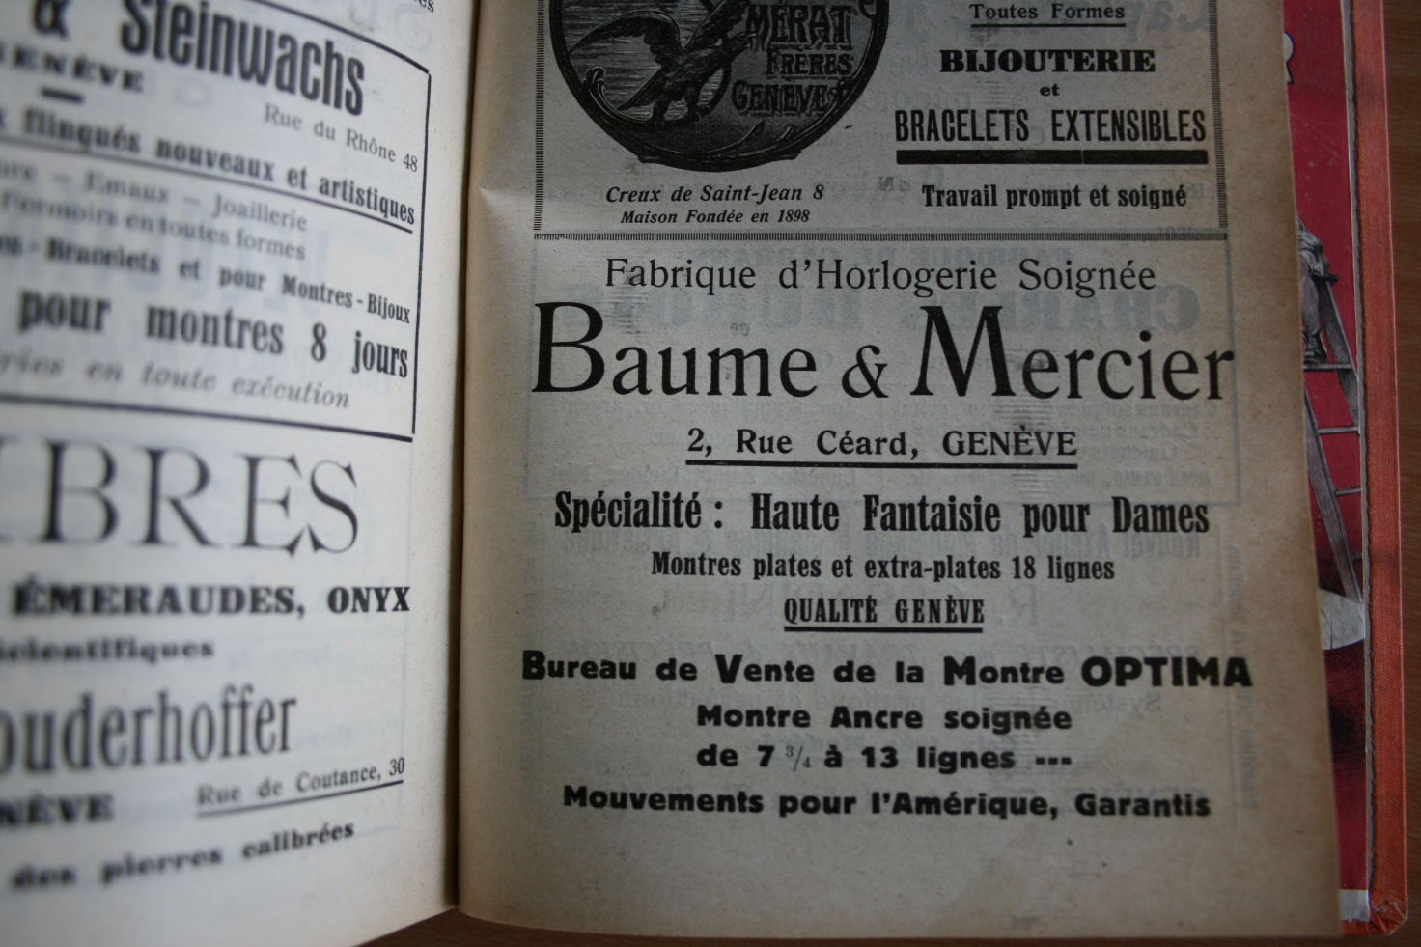

L’edizione 2025 di Watches & Wonders segna il ritorno di un Hampton Classique, che si rifà alla tradizione della prima collezione Hampton nata nel 1994. Classico e contemporaneo al tempo stesso, incanta per la pregevole fattura e testimonia un savoir-faire orologiero che si dedica con passione e rigore a plasmare l’eleganza e la femminilità.

L’espressione di una scelta estetica decisamente vintage

Considerando l’orologio un oggetto di design, e grazie all’impulso di Paul Mercier a partire dagli anni ’20, Baume & Mercier si è posta come obiettivo di forgiare liberamente la fisionomia del tempo, anche andando controcorrente rispetto alle mode. Il segnatempo veicola, da allora, una visione artistica all’origine di scelte forti e innovative, che prenderanno vita grazie al virtuosismo tecnico della Casa orologiera. Scegliendo la lettera greca PHI come emblema nel 1964, la Maison ha confermato questo approccio basato sulla perfezione delle proporzioni, rappresentato dalla sezione aurea, dall’equilibrio e dalla precisione delle linee, come dal rapporto armonioso tra volumi, sagome e profili.



Quando presenta la collezione Hampton nel 1994, Baume & Mercier fa della cassa rettangolare il simbolo di una rottura estetica. Il modello non tarda a sorprendere e ad affascinare. Le linee essenziali, gli angoli arrotondati e le anse sagomate ricordano un iconico modello degli anni ’60, pur vantando un look vintage Art Déco anni ’20 caratterizzato da motivi geometrici e simmetrici, linee pulite, materiali pregiati, dettagli raffinati.

Oggi, la collezione Hampton esalta questo impegno per il design senza compromessi e quest’eleganza intramontabile insita nell’estetica vintage. I modelli recenti che hanno arricchito la collezione ne testimoniano l’inesauribile creatività e la rilevanza del design.

Una nuova versione ricca di contrasti

Fedele al raffinato minimalismo della collezione, contraddistinta da uno stile grafico di grande sobrietà, il modello Hampton M0A10795 presenta un quadrante opalino argentato che funge da sfondo a una dinamica ricca di contrasti e giochi di luce, in grado di esaltare i numeri arabi rodiati posizionati a ore 12 e 6, gli indici rodiati rivettati, le lancette azzurrate a forma di gladio e la minuteria grigia.

Ore e minuti scandiscono il tempo nello scrigno rettangolare di una cassa in acciaio inossidabile lucido dalle raffinate proporzioni (35 x 22,2 mm e 6,92 mm di spessore), protetta da un vetro zaffiro bombato antigraffio. Il fondello è pieno e può essere inciso. L’elegante corona in acciaio di forma cabochon è ornata da uno spinello di sintesi di colore blu, che richiama armoniosamente le lancette azzurrate. Questa pietra è associata all’idea di saggezza, protezione, fiducia, rispetto e sincerità.

Il modello è animato da un movimento al quarzo con un’autonomia di 6 anni e offre un’impermeabilità fino a 5 ATM (circa 50 m).

Si indossa su un cinturino intercambiabile in pelle di vitello nera con motivo alligatore, sostituibile senza strumenti particolari grazie ad un sistema di barrette dritte a perno molto affidabile.
La fibbia ad ardiglione è in acciaio inossidabile.

La collezione Hampton rende omaggio all’affascinante incontro tra rigore tecnico e ricerca estetica, fulcro di questo capolavoro dell’orologeria.

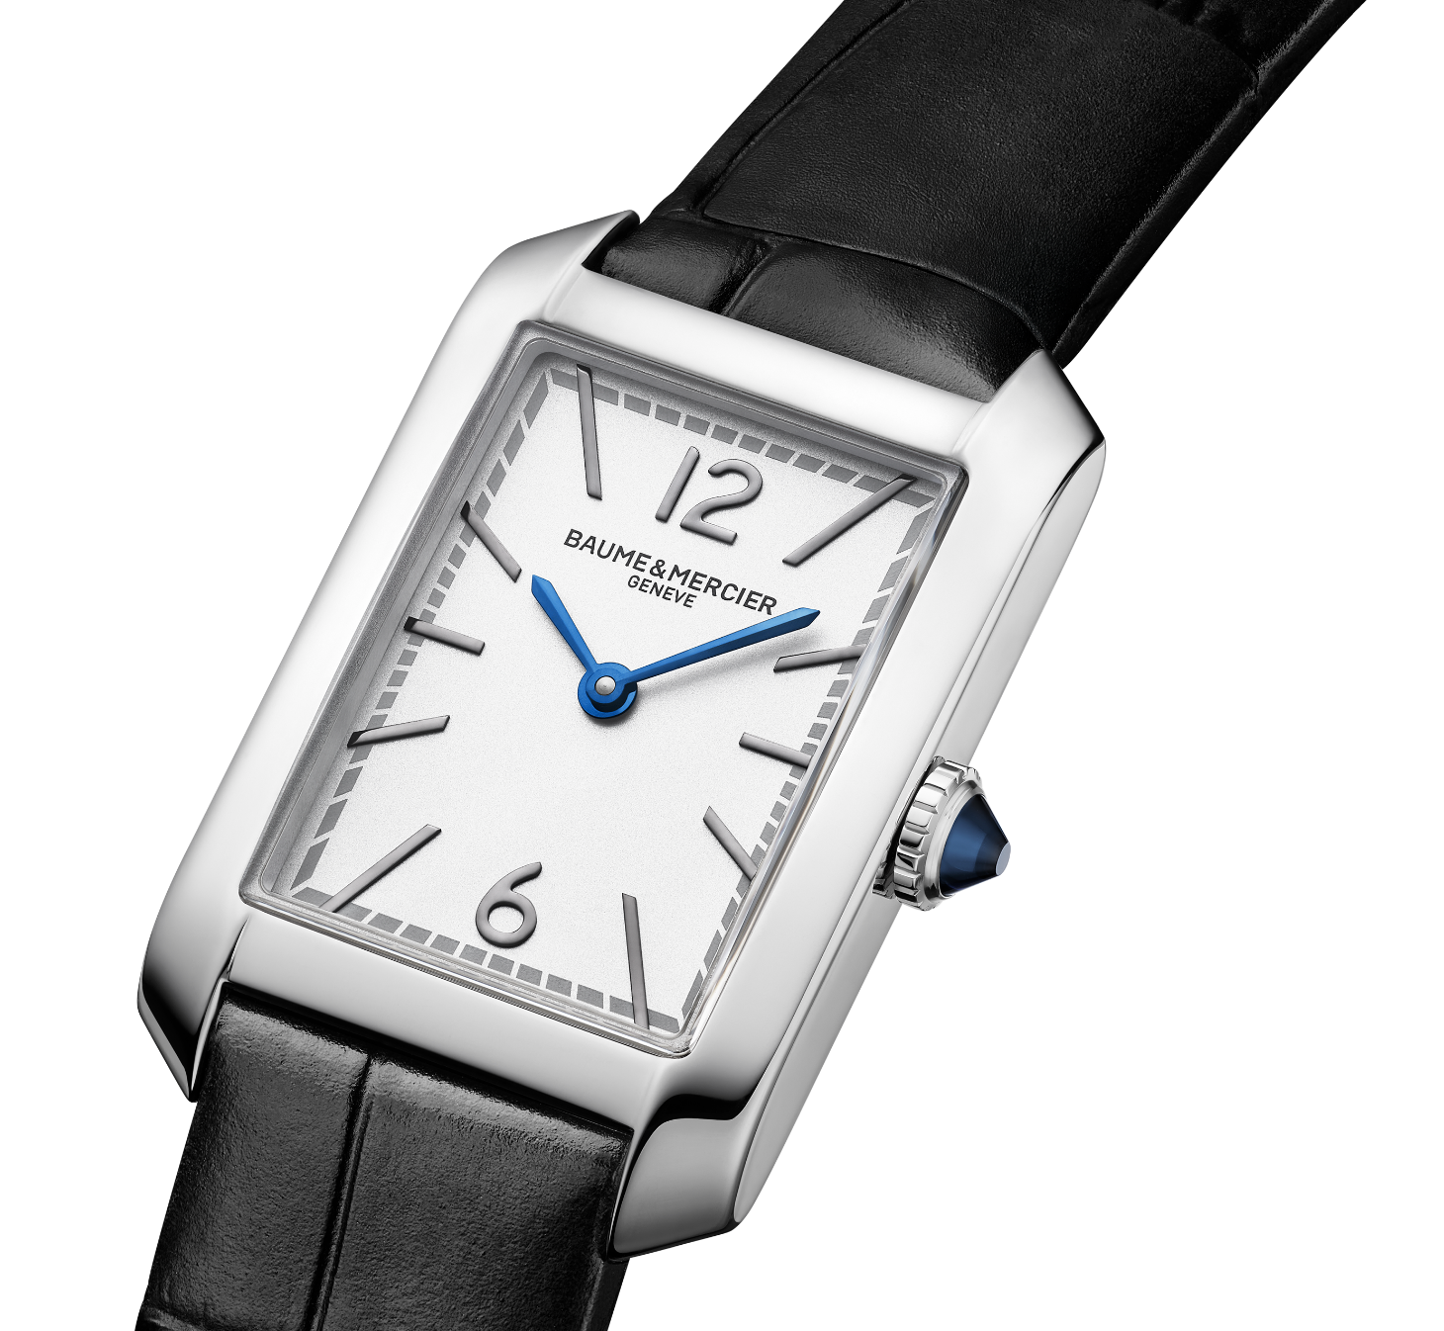
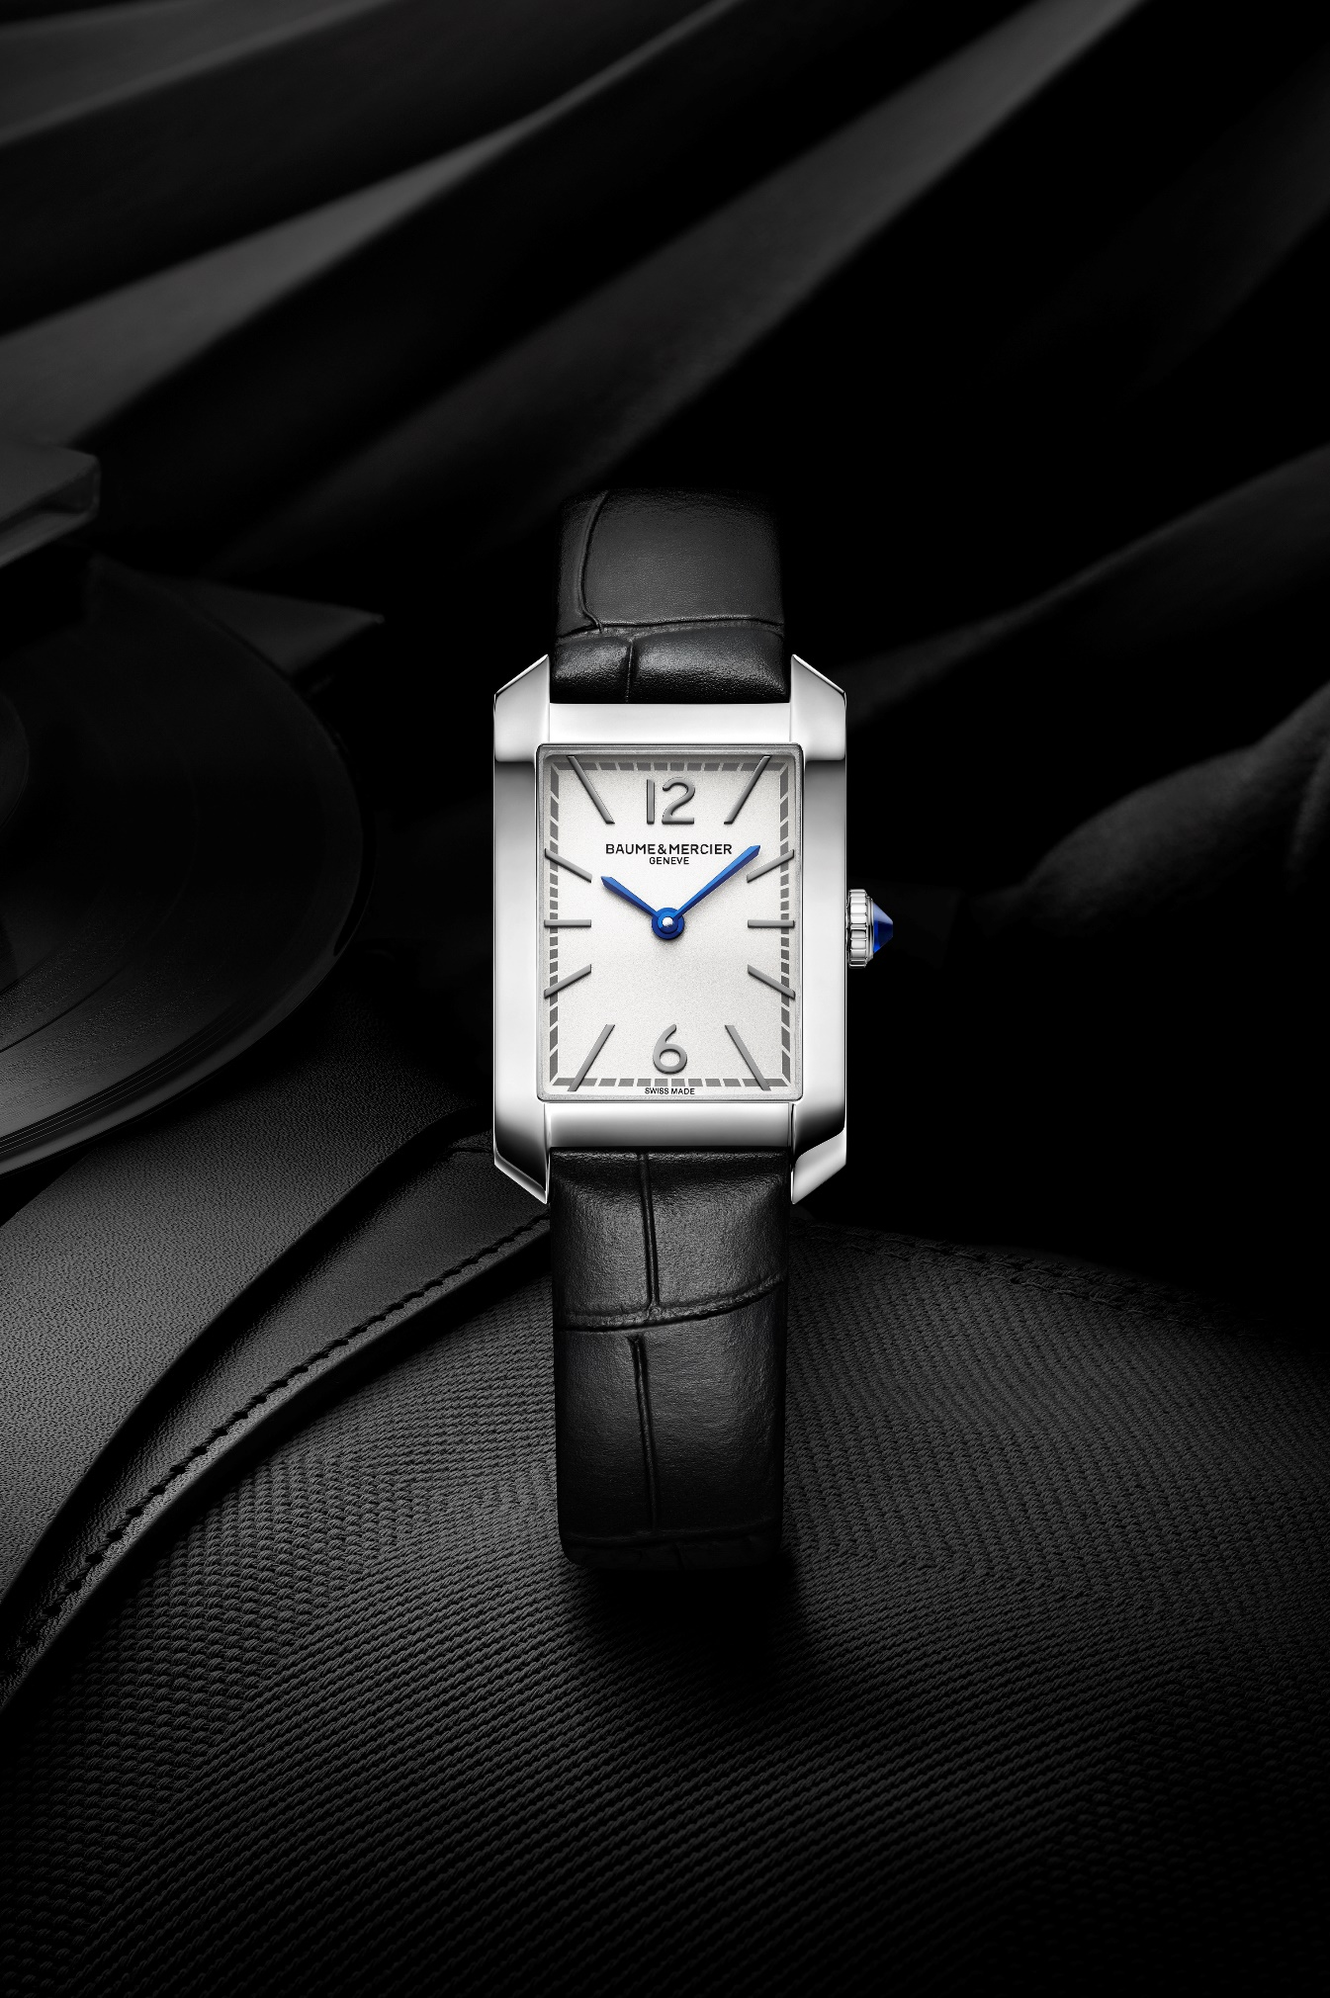
L’espressione di un’art de vivre raffinata e disinvolta e di momenti di vita esclusivi

La collezione Hampton incarna l’eleganza così apprezzata dell’élite americana, essenzialmente newyorkese, che ha reso gli Hamptons un luogo di villeggiatura d’eccezione. Questo rifugio al riparo dalla frenesia urbana si estende per chilometri a nord-est dell’isola di Long Island, nello Stato di New York, con la penisola di South Fork come principale punto di riferimento. Vi si respira un’atmosfera raffinata e disinvolta, dalle strade di Southampton o East Hampton costellate di boutique di lusso fino al paesaggio selvaggio di Montauk con la sua aria da villaggio ai confini del mondo, passando per il pittoresco porto di pescatori di Sag Harbor. I codici di un’art de vivre privilegiata, vissuta con naturalezza e discrezione, scandiscono la vita delle ville sontuose, delle residenze storiche e delle tipiche case in legno. Qua e là si sentono risate provenire dai giardini curati e dalle piscine private. Il polo e altri sport equestri sono molto diffusi nell'entroterra. Chi non rinuncia al mare, trova nell’oceano e nelle immense spiagge di sabbia fine, fiancheggiate di dune scompigliate dal vento, il luogo ideale per poetiche passeggiate all’alba scaldate dalla luce morbida e unica di questo angolo di paradiso. Quando il giorno lascia spazio alle prime luci della sera è l’ora ideale per eventi mondani e party modaioli, all’insegna di uno stile naturale e sofisticato perfetto fino a notte fonda.

La collezione Hampton, che trova la sua vera essenza nel design in virtù della sua forma rettangolare, e le cui declinazioni sono espressione assoluta di pura bellezza, sancisce questi momenti di vita esclusivi, che si accompagnano a un’innata ricerca dell’estetica, attraverso la raffinatezza delle buone maniere, il fascino di uno stile elegante nel vestire o la bellezza di un ambiente incontaminato. Il tempo dell’Hampton, come quello trascorso in questo luogo, è scandito da questa sensibilità.

BAUME & MERCIER:

Fondata nel 1830 nel Giura svizzero, la casa orologiera Baume & Mercier gode di una fama internazionale. Dai laboratori nel cuore del Giura svizzero alla sede di Ginevra, la Maison propone ai suoi clienti segnatempo d’eccellenza. Caratterizzata da un complementare equilibrio tra vocazione per il design e innovazione orologiera al servizio del cliente, la Maison Baume & Mercier continua a scrivere la storia dell’orologeria tramandando la propria maestria estetica e orologiera. Un savoir-faire perfettamente in linea con il binomio rappresentato dai fondatori, William Baume e Paul Mercier, in grado di coniugare classicismo e creatività, tradizione e modernità, eleganza e carattere, e più che mai contemporaneo.

www.baume-et-mercier.com

